**Описание процесса электронной записи на массовые соревнования Министерства спорта Российской Федерации:**

1. Как потенциальному участнику массового соревнования найти ссылку для подачи заявки для участия:
2. В Госуслугах в строке поиска нужно набрать название массового спортивного мероприятия и выбрать «Запись на участие в массовых физкультурных мероприятиях», далее в каталоге спортивных Мероприятий по ссылке <https://www.gosuslugi.ru/landing/sport> нужно выбрать нужное мероприятие:

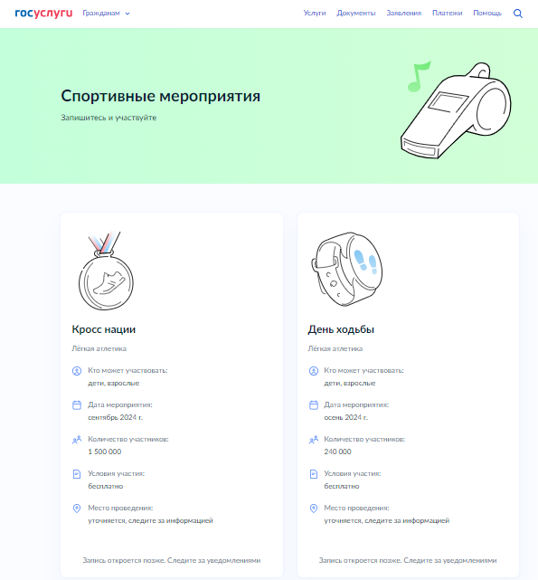

1. По прямой ссылке мероприятия, которая станет доступна с момента открытия сервиса по электронной записи на спортивное мероприятие в Госуслугах <https://www.gosuslugi.ru/600563/1/form?eventsNumber=1424>;
2. Произвести запись на Мероприятие через поиск на сайте Госуслуг, по фразе «Запись на Кросс нации», далее выбрать «Записаться на участие».
3. После процедуры оформления заявления (выбор субъекта старта, места проведения, дистанции и т.д.) и отправки заявления на участие в спортивном мероприятии, заявка участника и его законных представителей (в случае, если участник их добавляет в свою заявку) попадает в раздел «Сервис массовых мероприятий» ФГИС «Спорт» <https://sport.gov.ru/fcis>, далее в «Реестре заявлений для участия в массовых физкультурных мероприятиях» ответственному сотруднику необходимо согласовать данную заявку по муниципальному образованию в течении 72 часов.

В данном разделе есть возможность отфильтровать участников по периоду подачи заявлений, по Статусу заявлений, по Муниципальному образованию, скачать реестр участников.

1. Для доступа в ФГИС «Спорт» необходимо обеспечить выполнение раздела 4 из файла «Инструкция Сервиса Массовых мероприятий ФГИС «Спорт». Авторизация пользователя осуществляется с использованием подтвержденной учетной записи Госуслуг.

Раздел 6.2. Контроль квоты участников «Инструкция Сервиса Массовых мероприятий ФГИС «Спорт». Данный раздел позволяет редактировать (только увеличивать) квоту участников в массовых физкультурных мероприятиях. Данная функция предназначена для сотрудников регионального органа исполнительной власти т.е. Департамента физической культуры и спорта Ханты-Мансийского автономного округа.

**Федеральная информационная адресная система (ФИАС)**

Как проверить адрес (места проведения Всероссийского массового мероприятия, объекта спорта или спортивной школы) на сайте Федеральной информационной адресной системы (далее – ФИАС) <https://fias.nalog.ru/>:

Например, чтобы проверить адрес г.Ханты-Мансийск, ул. Отрадная, 9 в поисковой строке нужно ввести адрес Ханты-Мансийск Отрадная 9, далее необходимо выбрать адрес из выпадающего списка, именно этот адрес и в таком формате необходимо передавать для определения места проведения всероссийского мероприятия :

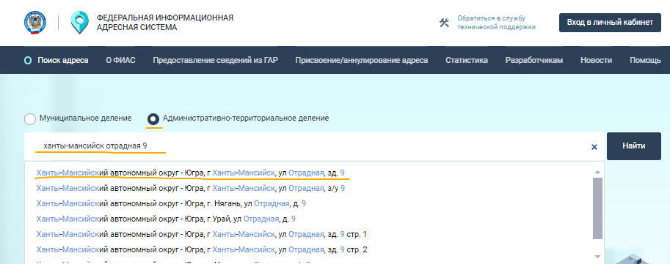

Внести адрес не по формату ФИАС в «Единый портал государственных и муниципальных услуг (функций)» (далее – ЕПГУ, Госуслуги), а также в федеральную государственную информационную систему «Физическая культура и спорт» (далее – ФГИС «Спорт») **невозможно**.

В случае возникновения необходимости внесения в ФИАС информации об адресе (места проведения Всероссийского массового мероприятия, объекта спорта или спортивной школы) либо его уточнении, физическому или юридическому лицу следует обращаться следующими способами:

1. Через услугу на на Едином портале государственных и муниципальных услуг (функций) <https://www.gosuslugi.ru/600170/1/form>
2. На портале ФИАС <https://fias.nalog.ru/FindOktmo>
3. при личном обращении в уполномоченный орган

***\*****Для подачи заявления требуются документы, подтверждающие ваше право собственности на объект недвижимости (в том числе земельный участок), поэтому будьте готовы к тому, что вам потребуется предоставить их лично или в электронном виде в зависимости от выбранного вами способа получения услуги.*

Если адреса проведения Всероссийского массового мероприятия в справочнике ФИАС нет, нужно указать ближайший адрес к месту старта, а на месте проведения мероприятия сделать навигацию для участников от указанного адреса к месту старта.